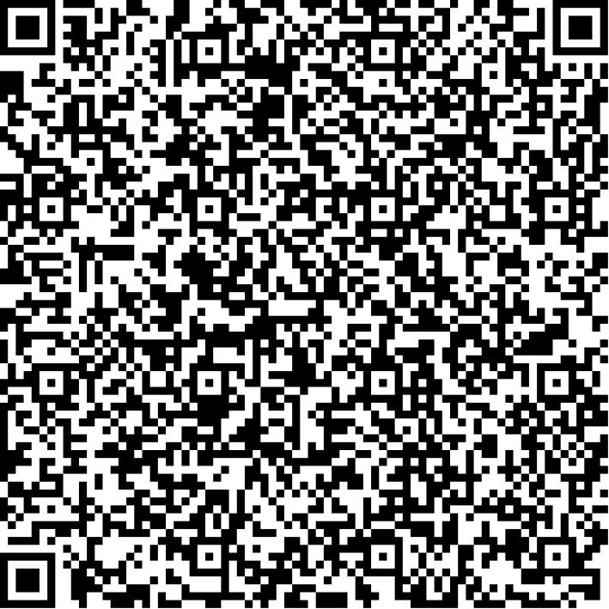
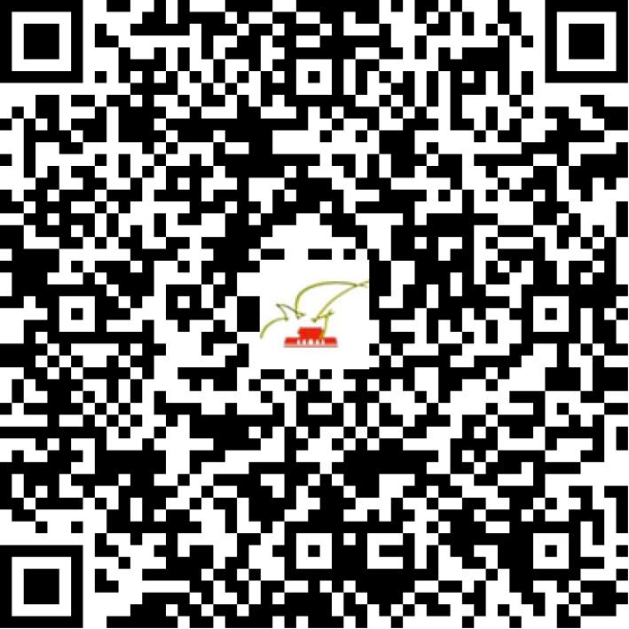

京网文〔2021〕0900-256号

2021 | 年 | 02 | 月 | 24 | 日
名 称 | 北京昼夜互娱信息技术有限公司
住 所 | 北京市朝阳区高碑店乡半壁店村惠河南街1102号A座1层1049
法定代表人 | 刘凤华
主要负责人
类 型 | 有限责任公司
首次发证日期 | 2018年03月07日
有效期 | 2024年03月06日
网站域名 | datenight.cn
经营范围 | 利用信息网络经营音乐娱乐产品，表演
发证机关
编号
许可证有效期届满前30日内办理延续，有效期届满未延续的将依法予以注销。

